Actions écologie et permaculture au Lycée 2019/2020
Rencontre élèves, professeurs et Au Maquis
Pertuis, le 21 novembre 2019

Après une introduction musicale magnifique avec la chanson écrite et interprétée par Hugo, Fanny de l’association Au Maquis est intervenue dans le cadre des actions éducatives du Parc Naturel Régional du Luberon pour soutenir les élèves dans la réalisation de projets permaculture/écologie au Lycée.
L’association, Au Maquis, a pour objectif de réunir dans la convivialité et d’accompagner les habitants qui le souhaitent dans des actions citoyennes, mêlant les valeurs de l’écologie et du lien social, et notamment sur l’alimentation.
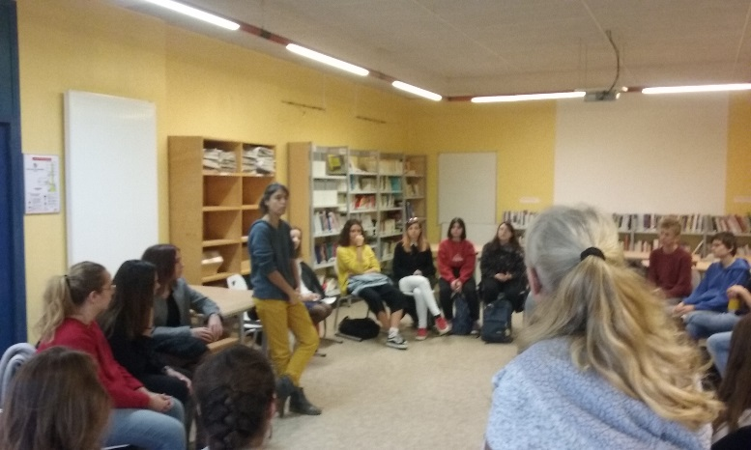
Après avoir « brisé la glace et mis dans l’ambiance les participants, un brainstorming d’actions à mener dans le Lycée a été réalisé.
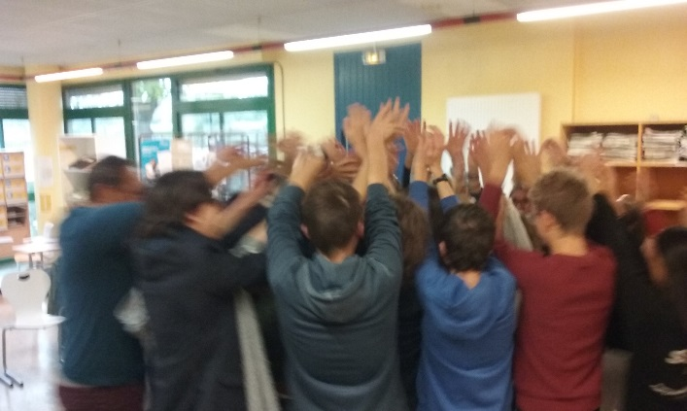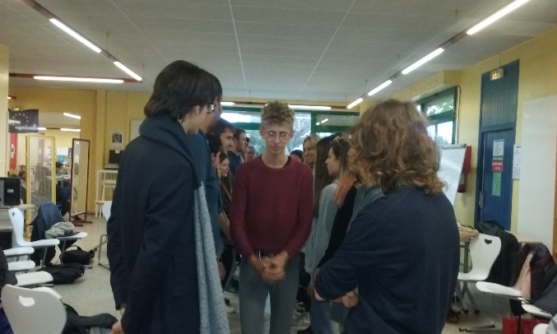
Selon l’outil « boule de neige », les participants sont invités à donner individuellement 2 actions à mener dans le Lycée dans le cadre de ce projet « permaculture/écologie au Lycée ».
A la sortie du processus, voici les idées qui ressortent :

 | priorisation
A la cantine, des produits bio, locaux, connaître l’origine des produits | 4
A la cantine, faire un repas végétarien/semaine + 1 alternative végétarienne ts les jrs | 5
Pour la cantine, des produits en Vrac, pas d’emballage | 1
A la cantine, récupérer les déchets : anti-gaspi, tri, compost... | 3
Sensibiliser à une alimentation intelligente | 3
Créer un événement fédérateur avec des intervenants comme Pierre Rabhi | 2
Créer des espaces verts dans le Lycée, un verger... | 13
Gestion des ressources dans le Lycée, ce qui entre, ce qui sort | 8
Installer des poubelles à mégots | 6
Avoir des produits d’entretien bio | 8
A la Cafét’ : avoir des gâteaux faits par les élèves et sains, autogestion | 3
Inciter à la création de magasins VRAC en ville | 1
Déchetterie : avoir une benne à compost | 0
Plusieurs thèmes fédérateurs se dégagent ce qui donnera lieu à de nouveaux ateliers :
1. Espaces verts
2. Ressources à la cantine (provenance des aliments, bio, locaux, choix, végétariens., emballages..)
2 bis. Ressources à la Cafét’ (choix des produits, qualité, bio, faits maison…)
3. Gestion des déchets : optimisation, recyclage, valorisation (à la cantine, cafét’, cours., classes…)
4. Organisation d’un événement d’envergure dans le Lycée et en lien avec l’extérieur – Semaine de la culture ?

